Implementace NAŘÍZENÍ KOMISE (EU) 2016/631
Kodex sítě pro požadavky na připojení výroben k elektrizační soustavě

5. 1. 2018
18212
O. Rychlý
Členové projektového týmu ENVO

Obsah

Frekvenční požadavky
Frekvenční rozsahy a časové limity pro VM - RfG, Článek 13(1. a) 4
Hodnota rychlosti změny frekvence (ROCOF) - RfG, Článek 13(1. b) 5
Omezený frekvenčně závislý režim při nadfrekvenci LFSM-O - RfG, Článek 13(2) 5
Přípustné snížení činného výkonu s klesající frekvencí - RfG, Článek 13(4, 5) 7
Podmínky pro automatické připojení k soustavě - RfG, Článek 13(7) 8
Regulovatelnost činného výkonu - RfG, Článek 15(2) 9
Omezený frekvenčně závislý režim při podfrekvenci LFSM-U - RfG, Článek 15(2)c 10
Frekvenčně závislý režim – FSM - RfG, Článek 15(2) d 11
Minimální a maximální limity rychlosti změn činného výkonu - RfG, Článek 15(6) e 14
Umělá setrvačnost - RfG, Článek 21(2) 15

Napěťové požadavky
Průběh napětí v místě připojení za podmínek poruchy – FRT - RfG, Článek 14(3) 15
Doby připojení VM k soustavě v případě přepětí a podpětí - RfG, Článek 16(2) a,b 18
Automatické odpojení na základě hodnoty napětí - RfG, Článek 16(2) c 19
Překlenutí poruchy – FRT - RfG, Článek 16(3) 19
Dodávka jalového výkonu - RfG, Článek 18(2) 22
Dodávka jalového výkonu – nesynchronní VM - RfG, Článek 21(3)b,c 24

Komunikace a výměna informací
Komunikace a výměna informací - RfG, Článek 14.5d a 15.2g 28

Ostatní požadavky
Podmínky opětovného připojení VM k soustavě po odpojení způsobené poruchou v soustavě - RfG, Článek 14(4) 30
Black Start - RfG, Článek 15(5) a 30
Schopnost ostrovní provozu - RfG, Článek 15(5) b 31
Rychlé opětovné přifázování - RfG, Článek 15(5) c 32
Kritéria pro detekci ztráty úhlové stability nebo ztráty regulace - RfG, Článek 15(6)a 32
Přístrojové vybavení - RfG, Článek 15(6)b 33
Simulační modely - RfG, Článek 15(6) c 34
Nastavení synchronizačních zařízení - RfG, Článek 16(4) 35
Velikost a dobu obnovy činného výkonu po poruše - RfG, Článek 17(3) 35
Rychlý poruchový proud v případě poruchy - RfG, Článek 20(2) 36
Obnovení činného výkonu po poruše - RfG, Článek 20(3) 37
Priorita příspěvků činného nebo jalového výkonu - RfG, Článek 21(3) e 37
Tlumení výkonových oscilací - RfG, Článek 21(3) f 38

Frekvenční požadavky
- Frekvenční rozsahy
- RoCoF
- LFSM-O
- Přípustné snížení činného výkonu na výstupu s klesající frekvencí
- Podmínky pro automatické připojení k soustavě
- Regulovatelnost činného výkonu
- LFSM-U
- FSM
- Minimální a maximální limity rychlosti změn činného výkonu
- Umělá setrvačnost

Napěťové požadavky
- FRT – průběh napětí v místě připojení za podmínek poruchy (překlenutí poruchy)
- Doby připojení výrobních modulů k soustavě v případě nadpětí a podpětí
- Automatické odpojení na základě hodnoty napětí
- FRT – průběh napětí v místě připojení za podmínek poruchy (překlenutí poruchy)
- Dodávka jalového výkonu do soustavy – synchronní výrobní moduly
- Dodávka jalového výkonu do soustavy – nesynchronní výrobní moduly

Komunikace a požadavky na výměnu informací
- Výměna informací – seznam dat
- Sledování frekvenčně závislého režimu

Ostatní požadavky
- Podmínky opětovného připojení výrobního moduly k soustavě
- Black start
- Ostrovní provoz
- Rychlé opětovné přifázování
- Kritéria pro detekci ztráty úhlové stability
- Přístrojové vybavení
- Simulační modely
- Ochrany
- Nastavení synchronizačních zařízení
- Regulační požadavky
- Velikost a doba obnovy činného výkonu po poruše
- Rychlý poruchový proud v případě poruchy
- Obnovení činného výkonu po poruše
- Priorita příspěvků činného nebo jalového výkonu
- Tlumení výkonových oscilací

Frekvenční rozsahy a časové limity pro VM - RfG, Článek 13(1. a)

Výrobní modul musí být schopen zůstat připojený k soustavě a pracovat v rozsazích frekvencí a po dobu, jak je uvedeno v tabulce.
Příslušný provozovatel soustavy, v koordinaci s příslušným provozovatelem přenosové soustavy, a vlastník výrobny elektřiny se mohou dohodnout na širších rozsazích frekvencí, delších minimálních dobách provozu nebo na specifických požadavcích na kombinované odchylky frekvence a napětí, aby mohly být co nejlépe využívány technické charakteristiky výrobního modulu, je-li to nezbytné pro zachování nebo obnovu bezpečnosti provozu soustavy.
Vlastník výrobny elektřiny nesmí neodůvodněně odepřít souhlas s uplatněním širších rozsahů frekvencí nebo delších minimálních dob provozu, při zohlednění jejich ekonomické a technické proveditelnosti.

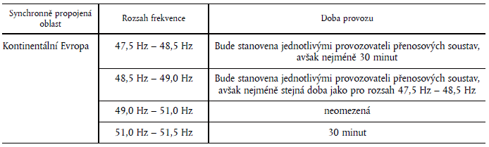

Návrh | Rozsah frekvence [Hz] Doba provozu  47.5-48.5 30 minut  48.5-49 90 minut  49-51 časově neomezeno  51-51.5 30 minut  Tab. 1 Minimální doby, po které výrobní modul musí být schopen provozu (bez odpojení od soustavy) při odchylkách frekvence sítě od jmenovité hodnoty
Implementace do Kodexu PS I | do kap. 5.1.1 bude vložen odstavec:  Minimální doby provozu při odchylkách frekvence sítě jsou stanoveny pro nově instalované výrobní moduly v souladu s Nařízením Komise (EU) podle Tab. 1.

Typ VM: | A, B, C, D
Spolupráce: | Koordinace v rámci TSO

Hodnota rychlosti změny frekvence (ROCOF) - RfG, Článek 13(1. b)

S ohledem na schopnost zdroje zůstat připojen k síti při dané rychlosti změny frekvence (ROCOF) musí být výrobní modul schopen zůstat připojen k soustavě a pracovat při rychlostech změny frekvence až po hodnotu stanovenou příslušným provozovatelem přenosové soustavy, pokud odepnutí od sítě nebylo vyvoláno ochranou při odpojení sítě (LOM – loss of mains), která působila v důsledku rychlosti změny frekvence.

Návrh | Výrobní moduly nesmí odpojit v případě časové změny frekvence sítě (RoCoF) do hodnoty ±2 Hz/s, přičemž RoCoF je měřena jako střední hodnota derivace frekvence v časovém intervalu 500 ms.
Implementace do Kodexu PS I | na konec kap. 5.1.1 vložit odstavec:  V souladu s článkem 13.1a Nařízení komise (EU) 2016/631 se výrobní moduly nesmí odpojit v případě časové změny frekvence sítě (RoCoF) do hodnoty ±2 Hz/s, přičemž RoCoF je měřena jako střední hodnota derivace frekvence v časovém intervalu 500 ms.

Typ VM: | A, B, C, D
Spolupráce: | Koordinace v rámci TSO

Omezený frekvenčně závislý režim při nadfrekvenci LFSM-O - RfG, Článek 13(2)

Pokud jde o omezený frekvenčně závislý režim při nadfrekvenci, platí níže uvedené, jak pro svou regulační oblast určí příslušný provozovatel přenosové soustavy v koordinaci s provozovateli přenosových soustav téže synchronně propojené oblasti, aby byl zajištěn minimální dopad na sousední oblasti:
- výrobní modul musí být schopen aktivovat poskytování frekvenční odezvy činného výkonu podle schématu č. 1 při prahové hodnotě frekvence a při nastavení statiky, jež stanoví příslušný provozovatel přenosové soustavy
- namísto schopnosti uvedené v písmeni a) se může příslušný provozovatel přenosové soustavy rozhodnout, že ve své regulační oblasti povolí automatické odpojování a opětovné připojování výrobních modulů typu A při náhodně rozdělených frekvencích, v ideálním případě rovnoměrně distribuovaných, nad prahovou hodnotou frekvence, jak určí příslušný provozovatel přenosové soustavy, je-li ve spolupráci s vlastníky výroben elektřiny schopen příslušnému regulačnímu orgánu prokázat, že má toto rozhodnutí omezený přeshraniční dopad a ve všech stavech soustavy zůstává zachována stejná úroveň bezpečnosti provozu;
- prahová hodnota frekvence musí být mezi 50,2 Hz a 50,5 Hz včetně;
- nastavení statiky musí být mezi 2 % a 12 %;
- výrobní modul musí být schopen aktivovat frekvenční odezvu činného výkonu s co nejkratší možnou počáteční prodlevou. Je-li tato prodleva delší než dvě sekundy, vlastník výrobny elektřiny musí tuto prodlevu zdůvodnit a příslušnému provozovateli přenosové soustavy poskytnout technické důkazy;
- příslušný provozovatel přenosové soustavy může požádat, aby po dosažení minimální regulační úrovně byl výrobní modul schopen buď i) pokračovat v provozu na této úrovni, nebo ii) dále snižovat činný výkon na výstupu;
- výrobní modul musí být v omezeném frekvenčně závislém režimu při nadfrekvenci schopen stabilního provozu. Je-li omezený frekvenčně závislý režim při nadfrekvenci aktivní, zadaná hodnota omezeného frekvenčně závislého režimu při nadfrekvenci bude mít přednost před všemi ostatními zadanými hodnotami činného výkonu.
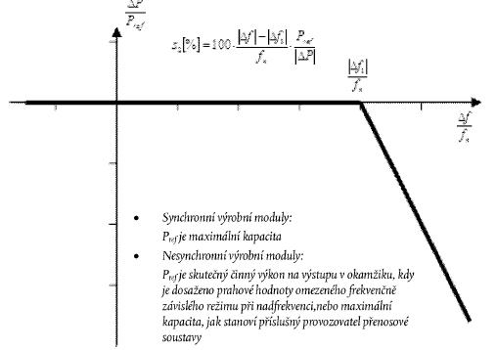

Obr. 2. Diagram LFSM-O

Návrh | Výrobní moduly musí aktivovat poskytování frekvenční odezvy činného výkonu podle diagramu (obr. 2). Nastavení prahové hodnoty a statiky musí být (pře)nastavitelné. V případě prahové hodnoty v pásmu 50.2-50.5 Hz a v případě statiky 4-10%. Výrobní moduly musí být schopny při dosažení minimální regulační úrovně pokračovat v provozu na této úrovni.  Defaultní hodnoty pro připojení k soustavě:  - prahová hodnota frekvence je 50.2 Hz  - statika je 5%
Implementace do Kodexu PS I | Za druhý odstavec kap. 5.1.3 vložit nový odstavec:  Nově instalované výrobní moduly musí aktivovat poskytování frekvenční odezvy činného výkonu podle v souladu s nařízením komise (EU) s prahovou hodnotou frekvence 50.2 Hz a nastavitelnou statikou 4-10%. Výrobní moduly musí být schopny při dosažení minimální regulační úrovně pokračovat v provozu na této úrovni. Prahová hodnota i statika musí mít možnost opětovného přenastavení v rozsahu 50,2 - 50,5 Hz v prahové hodnoty a 4-10% v případě statiky.

Typ VM: | A, B, C, D
Spolupráce: | Koordinace v rámci TSO

Přípustné snížení činného výkonu s klesající frekvencí - RfG, Článek 13(4, 5)

Příslušný provozovatel přenosové soustavy stanoví ve své regulační oblasti přípustné snížení činného výkonu z maximálního výkonu s klesající frekvencí jakožto míru snižování nacházející se v mezích, jež jsou na schématu č. 2 znázorněny plnými čarami:
a) pod 49 Hz klesá o 2 % maximální kapacity při 50 Hz na každý pokles frekvence o 1 Hz;
b) pod 49,5 Hz klesá o 10 % maximální kapacity při 50 Hz na každý pokles frekvence o 1 Hz.
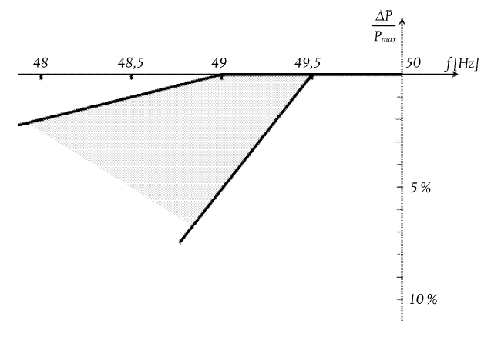
Při stanovování přípustného snížení činného výkonu z maximálního výkonu musí být:
a) jasně stanoveny použitelné podmínky okolního prostředí;
b) zohledněny technické charakteristiky výrobních modulů.

Návrh | V oprávněných případech s ohledem na technické schopnosti výrobních modulů (v souladu s článkem 13 (4) Nařízení komise (EU)) se připouští snížení maximálního výkonu při poklesu frekvence sítě pod hodnotu 49 Hz s maximální mírou snížení 2% Pmax/Hz. Tato snížení platí pro jmenovité podmínky okolního prostředí stanovené výrobce zařízení. Pokud výrobní modul není schopen tyto požadavky plnit, musí to být doloženo provozovateli soustavy technickou studií.
Implementace do Kodexu PS I | Do kap. 5.1.1 bude vložen odstavec:  V oprávněných případech s ohledem na technické schopnosti výrobních modulů (v souladu s článkem 13 (4) Nařízení komise (EU) [1] ) se připouští snížení maximálního výkonu při poklesu frekvence sítě pod hodnotu 49 Hz s maximální mírou snížení 2% Pmax/Hz. Tato snížení platí pro jmenovité podmínky okolního prostředí stanovené výrobce zařízení. Pokud výrobní modul není schopen tyto požadavky plnit, musí to být doloženo provozovateli soustavy technickou studií.

Typ VM: | A, B, C, D
Spolupráce: | Není vyžadována

Podmínky pro automatické připojení k soustavě - RfG, Článek 13(7)

Příslušný provozovatel přenosové soustavy stanoví podmínky, za nichž je výrobní modul schopen připojovat se k soustavě automaticky. Mezi tyto podmínky patří:
a) rozsahy frekvencí, ve kterých je automatické připojení přípustné, a odpovídající dobu prodlevy a
b) maximální přípustný gradient růstu činného výkonu na výstupu.

Automatické připojení je povoleno, pokud příslušný provozovatel soustavy v koordinaci s příslušným provozovatelem přenosové soustavy nestanoví jinak.

Návrh | Podmínky, za nichž jsou výrobní moduly schopny se připojovat k soustavě automaticky.  Výrobní moduly typu A, B a C odpojené od sítě z důvodu odchylky napětí či frekvence mohou být opětovně automaticky připojeny k DS dle následujících kritérií:  1. V případě, že PDS nezakázal opětovné připojení z důvodu řízení činného výkonu v závislosti na provozních podmínkách (např. vysláním omezovacího signálu 0%)  2. Napětí a frekvence jsou po dobu 300 s (5 min) v mezích  a. Napětí - 85 – 110 % jmenovité hodnoty  b. Frekvence - 47,5 – 50,05 Hz  3. Postupné najetí na výkon od nuly s gradientem maximálně 10%Ppřípojného za minutu  Při automatickém opětovném připojení musí dodávaný výkon z výrobny respektovat příp. požadavky na výkonové omezení z důvodu řízení činného výkonu v závislosti na provozních podmínkách. Synchronizace výrobny se sítí musí být při automatickém opětovném připojení plně automatizovaná.
Implementace do Kodexu PS I | Do Kodexu PS I bude vložena nová kapitola 5.1.2. Automatické připojení k síti  V souladu s článkem 13.7 Nařízení komise (EU) 2016/631 jsou stanoveny tyto podmínky, za nichž jsou výrobní moduly typu A, B a C schopny připojovat se k soustavě automaticky.  Výrobny odpojené od sítě z důvodu odchylky napětí či frekvence mohou být opětovně automaticky připojeny k DS dle následujících kritérií:  1. V případě, že PDS nezakázal opětovné připojení z důvodu řízení činného výkonu v závislosti na provozních podmínkách (např. vysláním omezovacího signálu 0%)  2. Napětí a frekvence jsou po dobu 300 s (5 min) v mezích  a. Napětí - 85 – 110 % jmenovité hodnoty  b. Frekvence - 47,5 – 50,05 Hz  3. Postupné najetí na výkon od nuly s gradientem maximálně 10%Ppřípojného za minutu  Při automatickém opětovném připojení musí dodávaný výkon z výrobny respektovat příp. požadavky na výkonové omezení z důvodu řízení činného výkonu v závislosti na provozních podmínkách. Synchronizace výrobny se sítí musí být při automatickém opětovném připojení plně automatizovaná.

Typ VM: | A, B, C
Spolupráce: | Koordinace s RSO

Regulovatelnost činného výkonu - RfG, Článek 15(2) a,b

a) Pokud jde o regulovatelnost činného výkonu a regulační rozsah, musí být regulační systém výrobního modulu schopen upravovat zadanou hodnotu činného výkonu v souladu s pokyny, které vlastníkovi výrobny elektřiny vydá příslušný provozovatel soustavy nebo příslušný provozovatel přenosové soustavy. Příslušný provozovatel soustavy nebo příslušný provozovatel přenosové soustavy stanoví dobu, během níž musí být zadaná hodnota činného výkonu dosažena. Příslušný provozovatel přenosové soustavy stanoví přípustnou odchylku (podle dostupnosti primárního zdroje energie) od této nové zadané hodnoty a dobu, během níž jí musí být dosaženo;
b) v případech, kdy zařízení pro automatické dálkové ovládání jsou mimo provoz, jsou povolena ruční, místní opatření. Příslušný provozovatel soustavy nebo příslušný provozovatel přenosové soustavy oznámí dobu potřebnou pro dosažení zadané hodnoty a rovněž přípustnou odchylku činného výkonu regulačnímu orgánu
Návrh | Regulační systém výrobního modulu musí být schopen upravovat zadanou hodnotu činného výkonu v souladu s pokyny provozovatele soustavy (neboli obsahovat terminál elektrárny pro dálkové řízení). Doba, během níž musí být zadaná hodnota činného výkonu dosažena je stanovena v Tab. 2. Přípustná odchylka skutečného činného výkonu od požadované hodnoty je ±5%.  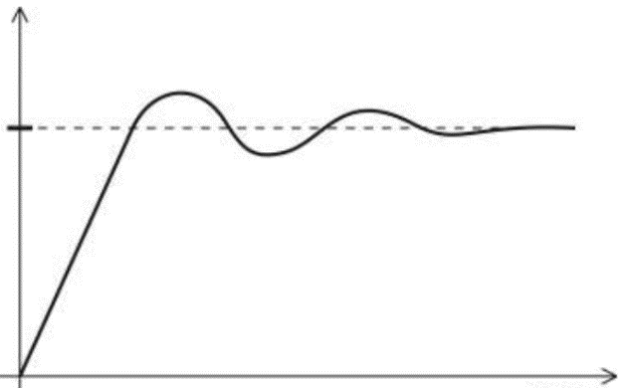  P [p. j.]  t [s]  +-5%  Doba pro dosažení žádané hodnoty
Implementace  do Kodexu PS I | Vzhledem k tomu, že Kodex I dosud neobsahoval požadavky na řízení P a f vloží se nová kapitola 5.2 Požadavky na řízení f a P s odstavcem:  Kapitola uvádí všeobecné požadavky na nově instalované výrobní moduly typu C a D. Specifické požadavky na poskytovatele PpS viz 8 II.1.  Dále se vloží nová podkapitola 5.2.1 Požadavky na regulovatelnost výkonu  V souladu s článkem 15.2a Nařízení komise (EU) 2016/631 musí být regulační systém výrobního modulu schopen upravovat zadanou hodnotu činného výkonu v souladu s pokyny provozovatele soustavy (neboli obsahovat terminál elektrárny pro dálkové řízení). Doba odezvy, během níž musí být zadaná hodnota činného výkonu dosažena je stanovena v Tab. 2.  Primární zdroj Doba pro dosažení žádané hodnoty  Synchronní VM 5 minut  Nesynchronní VM (připojené přes měnič) 1 minuta  Tab. 2 Doba odezvy pro změnu výkonu podle dostupnosti primárního zdroje energie  Přípustná odchylka skutečného činného výkonu od požadované hodnoty je ±5%.
Typ VM: | C, D
Spolupráce: | Koordinace s RSO

Omezený frekvenčně závislý režim při podfrekvenci LFSM-U - RfG, Článek 15(2)c

Vedle čl. 13 odst. 2 platí navíc pro výrobní moduly typu C následující požadavky, pokud jde o omezený frekvenčně závislý režim při podfrekvenci:
i) výrobní modul musí být schopen aktivovat poskytování frekvenční odezvy činného výkonu při prahové hodnotě frekvence a při nastavení statiky, jež stanoví příslušný provozovatel přenosové soustavy v koordinaci s provozovateli přenosových soustav téže synchronně propojené oblasti, takto: — prahová hodnota frekvence stanovená provozovatelem přenosové soustavy musí být mezi 49,8 Hz a 49,5 Hz včetně, — nastavení statiky stanovené provozovatelem přenosové soustavy musí být v rozpětí 2–12 %. Grafické znázornění poskytuje schéma č. 4;
ii) při skutečném poskytování frekvenční odezvy činného výkonu v omezeném frekvenčně závislém režimu při podfrekvenci se zohlední: — podmínky okolního prostředí v době, kdy má být odezva vyvolána, — provozní podmínky výrobního modulu, zejména omezení provozu při výkonech blízkých maximální kapacitě při nízkých frekvencích a příslušný dopad okolních podmínek podle čl. 13 odst. 4 a 5, a — dostupnost primárních zdrojů energie;
iii) aktivace frekvenční odezvy činného výkonu výrobním modulem nesmí být nepřiměřeně zpožděná. V případě jakékoli prodlevy delší než dvě sekundy musí vlastník výrobny elektřiny tuto skutečnost odůvodnit příslušnému provozovateli přenosové soustavy;
iv) v omezeném frekvenčně závislém režimu při podfrekvenci musí výrobní modul být schopen zajistit zvýšení výkonu až do své maximální kapacity;
v) během provozu v omezeném frekvenčně závislém režimu při podfrekvenci musí být zajištěn stabilní provoz výrobního modulu;
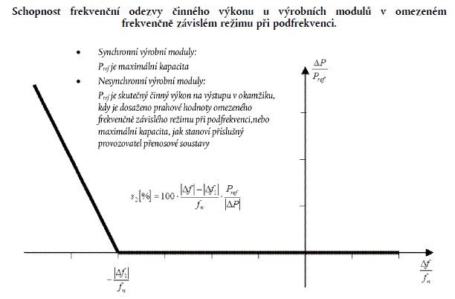
Návrh | Výrobní moduly musí aktivovat poskytování frekvenční odezvy činného výkonu podle schématu níže. Nastavení prahové hodnoty a statiky musí být (pře)nastavitelné. V případě prahové hodnoty v pásmu 49.5-49.8 Hz a v případě statiky 4-10%.  Defaultní nastavení pro připojení k soustavě:  - prahová hodnota frekvence je 49.8 Hz  - statika je 5%  Výrobní moduly musí být schopny zvyšovat činný výkon na výstupu až do dosažení své maximální kapacity.
Implementace do Kodexu PS I | Vzhledem k tomu, že se v podstatě jedná o u nás zavedenou schopnost ostrovního provozu, postačí jen doplnění druhého odstavce v kap. 5.1.3:  V souladu s Nařízením komise (EU) 2016/631 musí být nově instalované výrobní moduly C,D schopny aktivovat poskytování frekvenční odezvy činného výkonu při prahové hodnotě frekvence 49.8 Hz a nastavitelnou statikou 4-10%.

Typ VM: | C, D
Spolupráce: | Koordinace s TSOs

Frekvenčně závislý režim – FSM - RfG, Článek 15(2) d

Při provozu ve frekvenčně závislém režimu platí vedle ustanovení odst. 2 písm. c) navíc kumulativně:
i) výrobní modul musí být schopen poskytovat frekvenční odezvu činného výkonu v souladu s parametry, jež každý příslušný provozovatel přenosové soustavy stanoví v rámci rozpětí uvedených v tabulce 4. Při stanovování těchto parametrů příslušný provozovatel přenosové soustavy zohlední tyto skutečnosti: — v případě nadfrekvence je frekvenční odezva činného výkonu omezena minimální regulační úrovní, — v případě podfrekvence je frekvenční odezva činného výkonu omezena maximální kapacitou, — skutečné poskytování frekvenční odezvy činného výkonu závisí na provozních podmínkách výrobního modulu a na příslušných podmínkách okolního prostředí v době, kdy je tato odezva vyvolána, zejména na omezeních provozu při výkonu blízkém maximální kapacitě při nízkých frekvencích podle čl. 13 odst. 4 a 5 a na dostupných primárních zdrojích energie;
ii) opakovaně musí být možné znovu nastavit pásmo necitlivosti frekvenční odezvy na odchylku frekvence a statiku;
iii) v případě skokové změny frekvence musí výrobní modul být schopen aktivovat plnou frekvenční odezvu činného výkonu na plné linii zobrazené ve schématu č. 6 nebo nad touto linií v souladu s parametry, jež stanoví jednotliví provozovatelé přenosových soustav v rámci rozpětí uvedených v tabulce 5 (přičemž se snaží zamezit oscilacím činného výkonu výrobního modulu). Kombinace volby parametrů stanovených provozovatelem přenosové soustavy musí brát v úvahu možná tec hnologicky podmíněná omezení; Tabulka 4
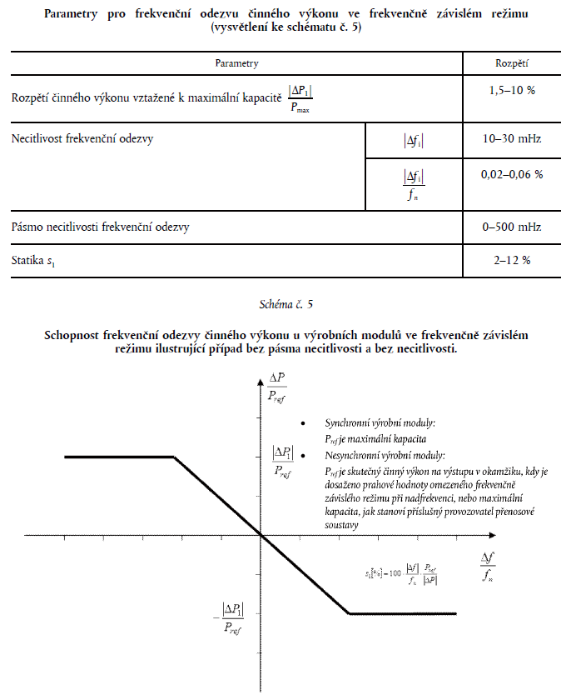
iv) počáteční aktivace požadované frekvenční odezvy činného výkonu nesmí být nepřiměřeně zpožděná. Pokud prodleva při počáteční aktivaci frekvenční odezvy činného výkonu je delší než dvě sekundy, vlastník výrobny elektřiny musí předložit technické důkazy prokazující, proč je potřebná delší doba. U výrobních modulů bez setrvačnosti může příslušný provozovatel přenosové soustavy stanovit kratší dobu než dvě sekundy. Pokud vlastník výrobny elektřiny nemůže tento požadavek splnit, musí předložit technické důkazy potvrzující, proč je pro počáteční aktivaci frekvenční odezvy činného výkonu potřebná delší doba;
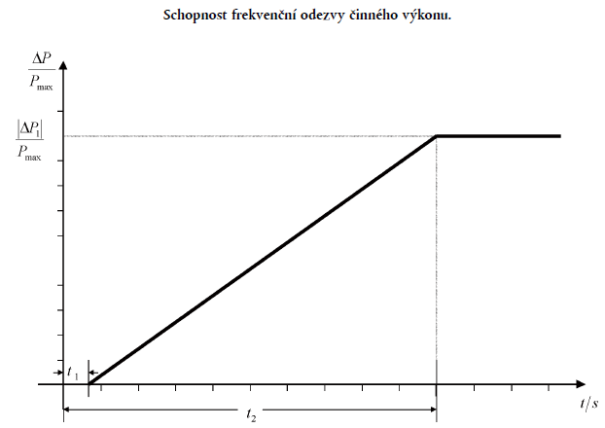
v) výrobní modul musí být schopen poskytovat plnou frekvenční odezvu činného výkonu po dobu 15 až 30 minut stanovenou příslušným provozovatelem přenosové soustavy. Při stanovení této doby provozovatel přenosové soustavy zohlední rezervu činného výkonu a primární zdroj energie výrobního modulu;
vi) v rámci lhůt stanovených v odst. 2 písm. d) bodě v) nesmí regulace činného výkonu mít nepříznivý dopad na frekvenční odezvu činného výkonu výrobních modulů;
vii) parametry stanovené příslušným provozovatelem přenosové soustavy v souladu s body i), ii), iii) a v) musí být oznámeny příslušnému regulačnímu orgánu. Podmínky tohoto oznámení se stanoví v souladu s platným vnitrostátním regulačním rámcem. Tabulka 5
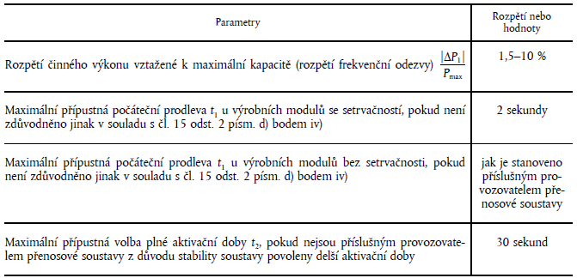

Návrh | Parametr Hodnota  Statika s₁ 2-12%  Necitlivost 10 mHz  Pásmo necitlivosti frekvenční odezvy 0-200mHz  Regulační rozsah ΔP₁ =ΔP₁/Pmax pro frekvenčně závislý režim 1.5-10%  Tab. 3 Parametry pro frekvenční odezvu činného výkonu ve frekvenčně závislém režimu  Nižší hodnoty ΔP₁ se aplikují pro VM s vyšší maximální kapacitou P_{max}, zatímco největší hodnota 10% pro VM s nízkým P_{max} (např. 30 MW). Hodnota statiky s₁ souvisí s požadavkem, aby se celá hodnota ΔP₁ aktivovala při odchylce frekvence -200 mHz (pro VM s P_{max}<300 MW). Hodnota s₁ pak vychází s₁=40/ΔP₁. Pro VM s P_{max}>300 MW je hodnota statiky poloviční.  Výrobní modul musí být schopen poskytovat plnou frekvenční odezvu činného výkonu minimálně po dobu 15 minut pro parní zdroje a 30 minut pro ostatní. Doba plné aktivace frekvenční odezvy nemá přesáhnout 30 s včetně počáteční prodlevy, která nemá být delší než 2s pro synchronní výrobní moduly. Pro nesynchronní výrobní moduly připojené prostřednictvím výkonové elektroniky je doba plné aktivace frekvenční odezvy do 1s.
Implementace do Kodexu PS I | Vzhledem k tomu, že Kodex I dosud neobsahoval požadavky na řízení P a f vloží se nová kapitola 5.2 Požadavky na řízení f a P a 5.2.2 Požadavky na primární regulaci f  V souladu s článkem 15.2d Nařízení komise (EU) 2016/631 musí být nově instalovaný výrobní modul typu C a D schopen poskytovat tzv. frekvenční odezvu činného výkonu (odpovídá původnímu termínu primární regulace frekvence) s parametry dle Tab. 1.  Parametr Hodnota  Statika s₁ 2-12%  Necitlivost 10 mHz  Pásmo necitlivosti frekvenční odezvy 0-200mHz  Regulační rozsah ΔP₁ =ΔP₁/Pmax pro frekvenčně závislý režim 1.5-10%  Tab. 3 Parametry pro frekvenční odezvu činného výkonu ve frekvenčně závislém režimu  Nižší hodnoty ΔP₁ se aplikují pro VM s vyšší maximální kapacitou P_{max}, zatímco největší hodnota 10% pro VM s nízkým P_{max} (např. 30 MW). Hodnota statiky s₁ souvisí s požadavkem, aby se celá hodnota ΔP₁ aktivovala při odchylce frekvence -200 mHz (pro VM s P_{max}<300 MW). Hodnota s₁ pak vychází s₁=40/ΔP₁. Pro VM s P_{max}>300 MW je hodnota statiky poloviční.  Výrobní modul musí být schopen poskytovat plnou frekvenční odezvu činného výkonu minimálně po dobu 15 minut pro parní zdroje a 30 minut pro ostatní.  Doba plné aktivace frekvenční odezvy nemá přesáhnout 30 s včetně počáteční prodlevy, která nemá být delší než 2s pro synchronní výrobní moduly. Pro nesynchronní výrobní moduly připojené prostřednictvím výkonové elektroniky je doba plné aktivace frekvenční odezvy do 1s.

Typ VM: | C, D
Spolupráce: | Koordinace s TSOs

Minimální a maximální limity rychlosti změn činného výkonu - RfG, Článek 15(6) e

Příslušný provozovatel soustavy stanoví pro výrobní modul v koordinaci s příslušným provozovatelem přenosové soustavy minimální a maximální limity rychlosti změn činného výkonu na výstupu (omezení gradientu výkonu) ve směru jeho zvýšení i snížení, přičemž zohlední specifické vlastnosti primárního zdroje energie;
Návrh | - VM typu C a D musí být schopny zvyšovat výkon gradientem alespoň 4%Pn/min, ale ne rychleji než 40%Pn/min.  - VM typu C a D musí být schopny snižovat výkon gradientem alespoň  -20%Pn/min, ale ne rychleji než -40%Pn/min.
Implementace do Kodexu PS I ?

Typ VM: | C, D
Spolupráce: | Koordinace s RSO a případně s TSOs

Umělá setrvačnost - RfG, Článek 21(2)

Příslušný provozovatel přenosové soustavy je oprávněn stanovit, že nesynchronní výrobní moduly musí být schopny zajišťovat umělou setrvačnost během velmi rychlých odchylek frekvence.
Funkční princip regulačních systémů instalovaných k zajištění umělé setrvačnosti a související parametry stanoví příslušný provozovatel přenosové soustavy.

Návrh | V nejbližších letech nebude po výrobních modulech typu C a D vyžadována schopnost poskytovat umělou setrvačnost. Mix zdrojů a tím poskytující setrvačnost ČR je dostatečná a pro nejbližší budoucí roky se bude držet na úrovni nad 3MWs/MVA pro více než 90% času v roce. Opětovné posouzení bude za 2 roky.

Typ VM: | C, D nesynchronní
Spolupráce: | Není vyžadována

Průběh napětí v místě připojení za podmínek poruchy – FRT - RfG, Článek 14(3)

Pokud jde o schopnost výrobních modulů překlenout poruchu
- každý provozovatel přenosové soustavy stanoví časový průběh napětí podle schématu č. 3 v místě připojení během poruchy, jenž popisuje podmínky, za kterých je výrobní modul schopen zůstat připojen k soustavě a pokračovat ve stabilním provozu poté, co byla elektrizační soustava narušena v důsledku zajištěných poruch v přenosové soustavě;

- časový průběh napětí musí vyjadřovat dolní limit skutečného průběhu sdružených napětí před poruchou, během poruchy a po poruše na napěťové hladině soustavy v místě připojení během symetrické poruchy jako funkci času;

- dolní limit uvedený v bodě ii) stanoví příslušný provozovatel přenosové soustavy pomocí parametrů stanovených ve schématu č. 3 a v rámci rozpětí stanovených v tabulkách 3.1 a 3.2;

- každý provozovatel přenosové soustavy stanoví a zveřejní následující podrobnosti týkající se podmínek před poruchou a po poruše pro účely schopnosti překlenutí poruchy:
- výpočet minimální velikosti zkratového výkonu před poruchou v místě připojení,
- pracovní bod činného a jalového výkonu výrobního modulu v místě připojení a napětí v místě připojení před poruchou a
- výpočet minimální velikosti zkratového výkonu po poruše v místě připojení;

- na žádost vlastníka výrobny elektřiny dá příslušný provozovatel soustavy k dispozici podmínky před poruchou a po poruše, které mají být vzaty v úvahu pro účely schopnosti překlenutí poruchy, jakožto výsledek výpočtů v místě připojení podle bodu iv), pokud jde o:
- minimální velikost zkratového výkonu před poruchou v každém místě připojení, vyjádřená v MVA,
- pracovní bod výrobního modulu před poruchou, vyjádřený dodávaným činným a jalovým výkonem v místě připojení a napětím v místě připojení, a
- minimální velikost zkratového výkonu po poruše v každém místě připojení, vyjádřená v MVA. Případně může příslušný provozovatel soustavy poskytnout generické hodnoty odvozené z typických případů;

- výrobní modul musí být schopen zůstat připojen k soustavě a nadále stabilně pracovat, jestliže skutečný průběh sdružených napětí na napěťové hladině soustavy v místě připojení během symetrické poruchy, při daných podmínkách před poruchou a po poruše uvedených v bodě iv) a v), zůstává nad dolním limitem stanoveným v bodě ii), pokud systém ochrany proti vnitřním elektrickým poruchám nevyžaduje odpojení výrobního modulu od soustavy. Systém a nastavení ochran pro případ vnitřní elektrické poruchy nesmí ohrozit schopnost překlenutí poruchy;

- aniž je dotčeno ustanovení bodu vi), ochranu proti podpětí (schopnost překlenutí poruchy nebo stanovené minimální napětí v místě připojení) stanoví vlastník výrobny elektřiny v co nejširším rozpětí, jež umožňují technické schopnosti výrobního modulu, pokud příslušný provozovatel soustavy v souladu s odst. 5 písm. b) nestanoví užší nastavení. Tato nastavení musí vlastník výrobny elektřiny v souladu s touto zásadou odůvodnit;
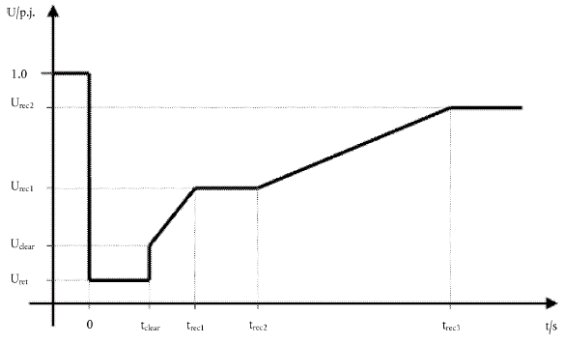

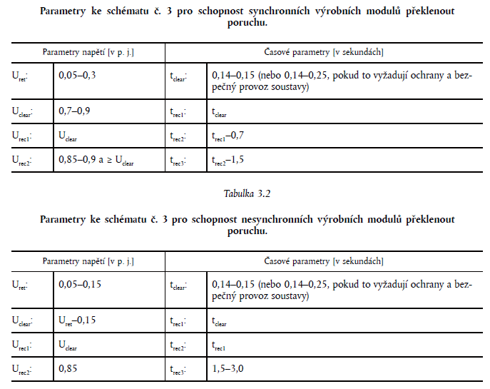
Schopnost překlenutí poruchy v případě nesymetrických poruch stanoví jednotliví provozovatelé přenosových soustav.

Návrh | FRT v případě symetrické poruchy:  - Synchronní výrobní moduly typu B a C  t [s] U [p.j.]  0 - 0.15 0.05  0.15 0.7  0.15 - 0.7 0.7  1.5 0.85  - Nesynchronní výrobní moduly typu B a C  t [s] U [p.j.]  0.15 0.05  3 0.85  FRT v případě nesymetrické poruchy  Platí stejné křivky jako pro symetrické poruchy.

Doby připojení VM k soustavě v případě přepětí a podpětí - RfG, Článek 16(2) a,b

Pokud jde o rozsahy napětí:
- aniž jsou dotčena ustanovení čl. 14 odst. 3 písm. a) a ustanovení odst. 3 písm. a) níže, musí být výrobní modul schopen zůstat připojen k soustavě a pracovat v rámci rozsahů napětí soustavy v místě připojení vyjádřených napětím v místě připojení vztaženým k referenčnímu napětí odpovídajícímu 1 p. j. a po dobu, které jsou stanovené v tabulkách 6.1 a 6.2;
- příslušný provozovatel přenosové soustavy může stanovit kratší doby, během nichž musí být výrobní moduly schopny zůstat připojeny k soustavě v případě současného přepětí a podfrekvence nebo současného podpětí a nadfrekvence;
- bez ohledu na ustanovení bodu i) může příslušný provozovatel přenosové soustavy ve Španělsku požadovat, aby výrobní moduly byly schopny zůstat připojeny k soustavě v rozsahu napětí mezi 1,05 p. j. a 1,0875 p. j. po neomezenou dobu;
- v případě napěťové hladiny 400 kV (též označované jako hladina 380 kV) 1 p. j. odpovídá hodnotě 400 kV, v případě jiných napěťových hladin se referenční jednotka napětí 1 p. j. může u jednotlivých provozovatelů soustav v téže synchronně propojené oblasti lišit;
- bez ohledu na ustanovení bodu i) mohou příslušní provozovatelé přenosových soustav v synchronně propojené oblasti Pobaltí požadovat, aby výrobní moduly zůstaly připojeny k soustavě 400 kV v rozsazích napětí a po dobu, které platí pro synchronně propojenou oblast kontinentální Evropa;
110 kV a 220 kV
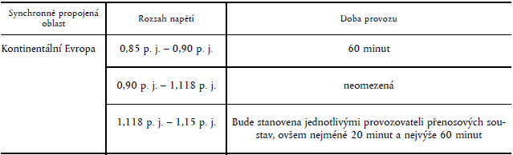
400 kV
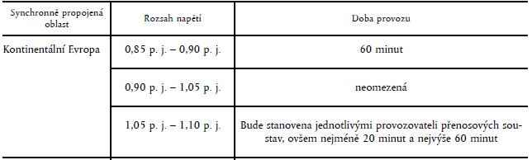

Dohodou mezi příslušným provozovatelem soustavy a vlastníkem výrobny elektřiny v koordinaci s příslušným provozovatelem přenosové soustavy mohou být stanoveny širší rozsahy napětí nebo delší minimální doby provozu. Jsou-li širší rozsahy napětí nebo delší minimální doby provozu ekonomicky a technicky proveditelné, nesmí vlastník výrobny elektřiny dohodu neodůvodněně odepřít;

Návrh | 110 kV a 220 kV 1.118 p.j. - 1.15 p.j. 60 minut  400 kV 1.05 p.j. – 1.1 p.j. 60 minut

Automatické odpojení na základě hodnoty napětí - RfG, Článek 16(2) c

Aniž jsou dotčeny minimální doby, po které musí výrobní modul být schopen provozu při napětích odchylujících se od referenční hodnoty, příslušný provozovatel soustavy v koordinaci s příslušným provozovatelem přenosové soustavy je oprávněn stanovit napětí v místě připojení, při kterém je výrobní modul schopen se automaticky odpojit. Podmínky a nastavení pro automatické odpojení dohodnou mezi sebou příslušný provozovatel soustavy a vlastník výrobny elektřiny.

Návrh | Automatické odpojení na základě odchylky napětí od referenční hodnoty nebude vyžadováno. Výrobní moduly typu D musí splňovat U/t křivku definovanou jako „fault-ride-through“. Zároveň by iniciace odpojení od soustavy měla probíhat při maximálním a minimálním napětí dané použitou technologií se splněním velikosti a doby provozu v mezích definovaných dle 16.2 a), b).

Typ VM: | D
Spolupráce: | Koordinace s RSO a dohoda s PGFO

Překlenutí poruchy – FRT - RfG, Článek 16(3)

Pokud jde o schopnost překlenutí poruchy:
- výrobní moduly musí být schopny zůstat připojeny k soustavě a pokračovat ve stabilním provozu poté, co byla elektrizační soustava narušena v důsledku zajištěných poruch. Tato schopnost musí být v souladu s časovým průběhem napětí v místě připojení za podmínek poruchy stanovených příslušným provozovatelem přenosové soustavy.
Časový průběh napětí musí vyjadřovat dolní limit skutečného průběhu sdružených napětí před poruchou, během poruchy a po poruše na napěťové hladině soustavy v místě připojení během symetrické poruchy jako funkci času.
Tento dolní limit pro výrobní moduly typu D připojené na napěťové hladině 110 kV nebo vyšší stanoví příslušný provozovatel přenosové soustavy pomocí parametrů stanovených v schématu č. 3 a v rozsazích stanovených v tabulkách 7.1 a 7.2.
Také pro výrobní moduly typu D připojené na napěťové hladině nižší než 110 kV stanoví dolní limit příslušný provozovatel přenosové soustavy, a to pomocí parametrů stanovených v schématu č. 3 a v rozsazích stanovených v tabulkách 3.1 a 3.2;
- každý provozovatel přenosové soustavy stanoví podmínky před poruchou a po poruše pro účely schopnosti překlenutí poruchy uvedené v čl. 14 odst. 3 písm. a) bodě iv). Stanovené podmínky před poruchou a po poruše pro účely schopnosti překlenutí poruchy se zveřejní;

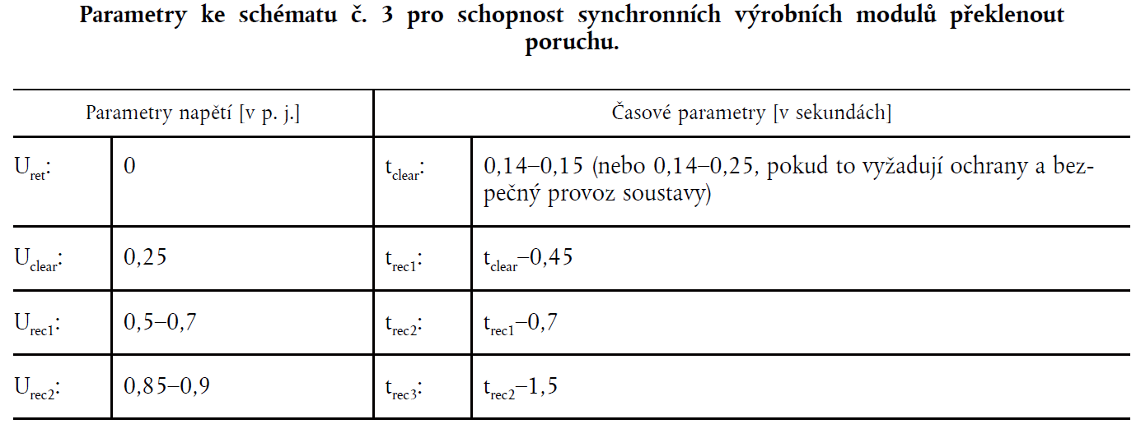
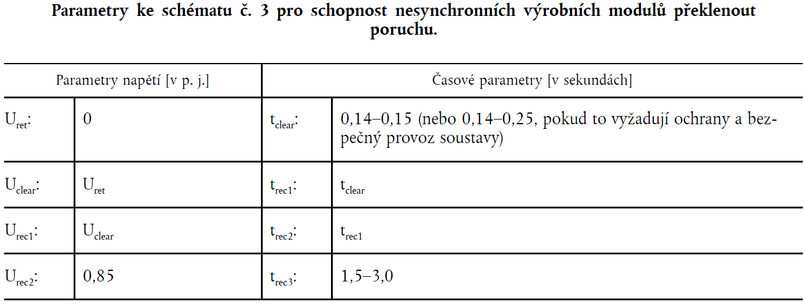
Schopnost překlenutí poruchy v případě nesymetrických poruch stanoví jednotliví provozovatelé přenosových soustav
Návrh | FRT v případě symetrické poruchy:  Synchronní výrobní moduly se nesmí odpojit od soustavy v případě poklesu napětí definované touto křivkou. V případě že se napětí bude nacházet pod definovanou křivkou, tak se může výrobní modul odpojit.  t U  0.15 0  0.15 0.25  0.45 0.5  0.7 0.5  1.5 0.85  Nesynchronní výrobní moduly se nesmí odpojit od soustavy v případě poklesu napětí definované touto křivkou. V případě že se napětí bude nacházet pod definovanou křivkou, tak se může výrobní modul odpojit  t U  0.15 0  3 0.85  FRT v případě nesymetrické poruchy  Platí stejné křivky jako pro symetrické poruchy.

Dodávka jalového výkonu - RfG, Článek 18(2)

Pokud jde o schopnost dodávat jalový výkon, příslušný provozovatel soustavy může stanovit dodatečný jalový výkon, který má být dodán v případě, že se místo připojení synchronního výrobního modulu nenachází ani v místě vysokonapěťových svorek blokového transformátoru na napěťovou hladinu v místě připojení, ani na svorkách alternátoru, pokud blokový transformátor neexistuje. Tento dodatečný jalový výkon kompenzuje nabíjecí výkon vedení nebo kabelu vysokého napětí mezi vysokonapěťovými svorkami blokového transformátoru synchronního výrobního modulu nebo svorkami jeho alternátoru, pokud blokový transformátor neexistuje, a místem připojení a je dodáván odpovědným vlastníkem tohoto vedení nebo kabelu;
Pokud jde o schopnost dodávat jalový výkon při maximální kapacitě:
příslušný provozovatel soustavy v koordinaci s příslušným provozovatelem přenosové soustavy stanoví požadavky týkající se schopnosti dodávat jalový výkon při různém napětí. Za tímto účelem příslušný provozovatel soustavy stanoví profil U-Q/Pmax v mezích, ve kterých synchronní výrobní modul musí být schopen dodávat jalový výkon při své maximální kapacitě. Stanovený profil U-Q/Pmax může mít jakýkoli tvar, přičemž se zohlední potenciální náklady na zabezpečení schopnosti zajišťovat výrobu jalového výkonu při nadpětí a odběr jalového výkonu při podpětí;
profil U-Q/Pmax stanoví příslušný provozovatel soustavy v koordinaci s příslušným provozovatelem přenosové soustavy v souladu s těmito zásadami:
profil U-Q/Pmax nesmí přesahovat obalovou křivku profilu U-Q/Pmax, kterou znázorňuje vnitřní obalová křivka ve schématu č. 7,
rozměry obalové křivky profilu U-Q/Pmax (rozsah Q/Pmax a rozsah napětí) musí být v rámci rozsahu stanoveného pro každou synchronně propojenou oblast v tabulce 8, a
— obalová křivka profilu U-Q/Pmax se musí nacházet v rámci limitů pevné vnější obalové křivky ve schématu č. 7;
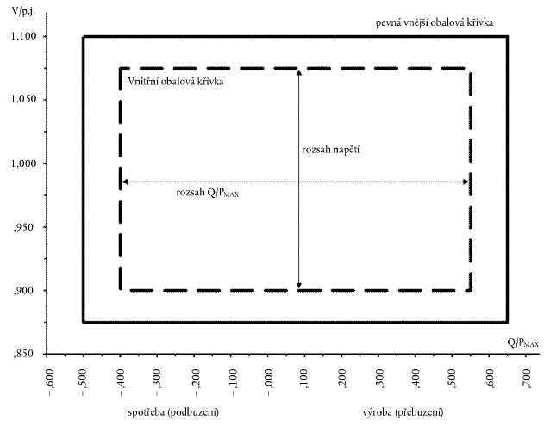
Na diagramu jsou znázorněny meze profilu U-Q/Pmax vymezené napětím v místě připojení, které je vyjádřeno jako poměr jeho skutečné hodnoty k referenční hodnotě odpovídající 1 p. j., oproti poměru činného výkonu (Q) k maximální kapacitě (Pmax). Poloha, velikost a tvar vnitřní obalové křivky jsou orientační.
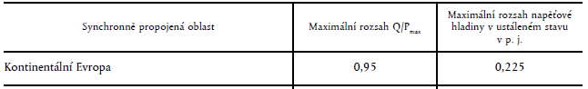
Požadavek týkající se schopnosti dodávat jalový výkon platí v místě připojení. V případě jiného než pravoúhlého tvaru představuje rozsah napětí nejvyšší a nejnižší hodnoty. Neočekává se proto, že plný rozsah jalového výkonu bude dostupný v celém rozsahu napětí v ustáleném stavu;
synchronní výrobní modul musí být schopen přejít v přiměřených lhůtách do kteréhokoli pracovního bodu v rámci svého profilu U-Q/Pmax, aby dosáhl cílových hodnot požadovaných příslušným provozovatelem soustavy;
Pokud jde o schopnost dodávat jalový výkon při nižší než maximální kapacitě, v případech, kdy jsou synchronní výrobní moduly provozovány při činném výkonu na výstupu, který je nižší než maximální kapacita (P < Pmax), musí být schopny provozu na kterémkoli možném pracovním bodu v provozním diagramu P-Q alternátoru tohoto synchronního výrobního modulu, přinejmenším do dosažení minimální úrovně stabilního provozu. I při sníženém činném výkonu na výstupu musí dodávka jalového výkonu v místě připojení plně odpovídat provoznímu diagramu P-Q alternátoru tohoto synchronního výrobního modulu, případně se zohledněním napájení vlastní spotřeby a ztrát činného a jalového výkonu na blokovém transformátoru.
Návrh | Výrobní modul musí být schopen dodávat dodatečný jalový výkon. Tento dodatečný jalový výkon kompenzuje nabíjecí výkon vedení nebo kabelu vysokého napětí mezi vysokonapěťovými svorkami blokového transformátoru synchronního výrobního modulu nebo svorkami jeho alternátoru, pokud blokový transformátor neexistuje, a místem připojení a je dodáván odpovědným vlastníkem tohoto vedení nebo kabelu při dodávce činého výkonu v místě připojení.  V případě dodávky maximálního P do soustavy musí být výrobní modul schopen pracovat v mezích stanovených v diagramu níže.  Pokud jde o schopnost dodávat jalový výkon při nižší než maximální kapacitě, v případech, kdy jsou synchronní výrobní moduly provozovány při činném výkonu na výstupu, který je nižší než maximální kapacita (P < Pmax), musí být schopny provozu na kterémkoli možném pracovním bodu v provozním diagramu P-Q alternátoru tohoto synchronního výrobního modulu, přinejmenším do dosažení minimální úrovně stabilního provozu. I při sníženém činném výkonu na výstupu musí dodávka jalového výkonu v místě připojení plně odpovídat provoznímu diagramu P-Q alternátoru tohoto synchronního výrobního modulu, případně se zohledněním napájení vlastní spotřeby a ztrát činného a jalového výkonu na blokovém transformátoru.

Typ VM: | C, D nesynchronní
Spolupráce: | RSO

Dodávka jalového výkonu – nesynchronní VM - RfG, Článek 21(3)b,c

Pokud jde o schopnost dodávat jalový výkon, příslušný provozovatel soustavy může stanovit dodatečný jalový výkon, který má být dodán v případě, že se místo připojení nesynchronního výrobního modulu nenachází ani v místě vysokonapěťových svorek blokového transformátoru na napěťovou hladinu v místě připojení, ani na svorkách měniče, pokud blokový transformátor neexistuje. Tento dodatečný jalový výkon kompenzuje nabíjecí výkon vedení nebo kabelu vysokého napětí mezi vysokonapěťovými svorkami blokového transformátoru nesynchronního výrobního modulu nebo svorkami jeho měniče, pokud blokový transformátor neexistuje, a místem připojení a je dodáván odpovědným vlastníkem tohoto vedení nebo kabelu;
Pokud jde o schopnost dodávat jalový výkon při maximální kapacitě:
- příslušný provozovatel soustavy v koordinaci s příslušným provozovatelem přenosové soustavy stanoví požadavky týkající se schopnosti dodávat jalový výkon při různém napětí. Za tímto účelem stanoví profil U-Q/ Pmax, který může mít jakýkoli tvar a v jehož mezích musí být nesynchronní výrobní modul schopen dodávat jalový výkon při své maximální kapacitě;
- profil U-Q/Pmax stanoví každý příslušný provozovatel soustavy v koordinaci s příslušným provozovatelem přenosové soustavy v souladu s těmito zásadami:
- profil U-Q/Pmax nesmí přesahovat obalovou křivku profilu U-Q/Pmax, kterou znázorňuje vnitřní obalová křivka ve schématu č. 8,
- rozměry obalové křivky profilu U-Q/Pmax (rozsah Q/Pmax a rozsah napětí) musí být v rámci hodnot stanovených pro každou synchronně propojenou oblast v tabulce 9,
- obalová křivka profilu U-Q/Pmax se musí nacházet v rámci limitů pevné vnější obalové křivky ve schématu č. 8 a
- stanovený profil U-Q/Pmax může mít jakýkoli tvar, přičemž se zohlední potenciální náklady na zabezpečení schopnosti zajišťovat výrobu jalového výkonu při nadpětí a odběr jalového výkonu při podpětí;
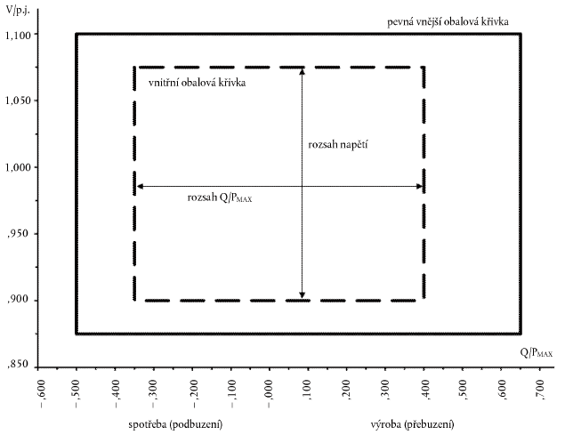
Na diagramu jsou znázorněny meze profilu U-Q/Pmax vymezené napětím v místě připojení, které je vyjádřeno jako poměr jeho skutečné hodnoty k jeho referenční hodnotě odpovídající 1 p. j., oproti poměru činného výkonu (Q) k maximální kapacitě (Pmax). Poloha, velikost a tvar vnitřní obalové křivky jsou orientační.
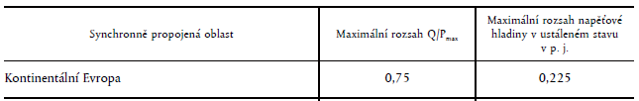
- Požadavek týkající se schopnosti dodávat jalový výkon platí v místě připojení. V případě jiného než pravoúhlého tvaru se rozsah napětí vztahuje na nejvyšší a nejnižší hodnoty. Neočekává se proto, že plný rozsah jalového výkonu bude dostupný v celém rozsahu napětí v ustáleném stavu;
Pokud jde o schopnost dodávat jalový výkon při nižší než maximální kapacitě:
- příslušný provozovatel soustavy v koordinaci s příslušným provozovatelem přenosové soustavy stanoví požadavky na dodávky jalového výkonu a stanoví profil P-Q/Pmax, který může mít jakýkoli tvar a v jehož mezích musí být nesynchronní výrobní modul schopen dodávat jalový výkon při výkonu nižším než maximální kapacita;
- profil P-Q/Pmax stanoví každý příslušný provozovatel soustavy v koordinaci s příslušným provozovatelem přenosové soustavy v souladu s těmito zásadami:
- profil P-Q/Pmax nesmí přesahovat obalovou křivku profilu P-Q/Pmax, kterou znázorňuje vnitřní obalová křivka ve schématu č. 9,
- rozsah Q/Pmax obalové křivky profilu P-Q/Pmax je pro každou synchronně propojenou oblast stanoven v tabulce 9,
- rozsah činného výkonu obalové křivky profilu P-Q/Pmax při nulovém jalovém výkonu musí činit 1 p. j.,
- profil P-Q/Pmax může mít jakýkoli tvar a musí zahrnovat podmínky pro schopnost dodávat jalový výkon při nulovém činném výkonu a
- obalová křivka profilu P-Q/Pmax se musí nacházet v rámci limitů pevné vnější obalové křivky ve schématu č. 9;
- při provozu s činným výkonem na výstupu nižším než maximální kapacita (P<Pmax) musí být nesynchronní výrobní modul schopen dodávat jalový výkon v kterémkoli pracovním bodě v rámci profilu P-Q/Pmax, pokud všechny bloky tohoto nesynchronního výrobního modulu, které vytvářejí výkon, jsou technicky dostupné, to jest nejsou mimo provoz v důsledku údržby nebo poruchy; jinak může být schopnost dodávat jalový výkon s ohledem na technickou dostupnost menší;
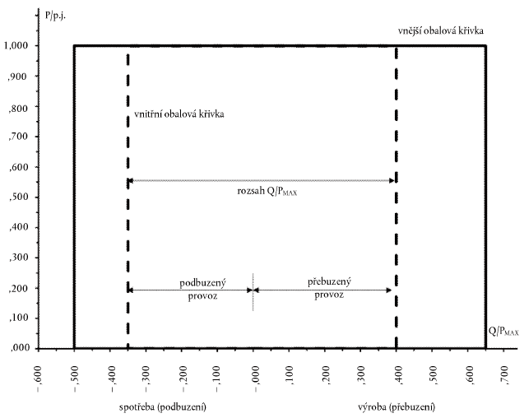
Na diagramu jsou znázorněny meze profilu P-Q/Pmax vymezené činným výkonem v místě připojení, který je vyjádřen jako poměr jeho skutečné hodnoty k maximální kapacitě v poměrných jednotkách, oproti poměru činného výkonu (Q) k maximální kapacitě (Pmax). Poloha, velikost a tvar vnitřní obalové křivky jsou orientační.
- nesynchronní výrobní modul musí být schopen přejít v přiměřených lhůtách do kteréhokoli pracovního bodu v rámci svého profilu P-Q/Pmax, aby dosáhl cílových hodnot požadovaných příslušným provozovatelem soustavy;
Návrh | Nesynchronní výrobní modul musí být schopen dodávat dodatečný jalový výkon. Tento dodatečný jalový výkon kompenzuje nabíjecí výkon vedení nebo kabelu vysokého napětí mezi vysokonapěťovými svorkami blokového transformátoru synchronního výrobního modulu nebo svorkami jeho alternátoru, pokud blokový transformátor neexistuje, a místem připojení a je dodáván odpovědným vlastníkem tohoto vedení nebo kabelu při dodávce činého výkonu v místě připojení.  Nesynchronní výrobní modul musí být schopen pracovat při maximálním dodávaném činném výkonu v rámci níže stanoveném diagramu.  Při dodávaném výkonu nižším než je maximální, musí být výrobní modul schopen pracovat v rámci diagramu stanoveném níže. V případě, že nejsou k dispozici všechny výrobní bloky dodávající činný výkon v provozu je schopnost dodávky P a Q úměrně nižší.  Nesynchronní výrobní modul musí být schopen přejít do kteréhokoli pracovního bodu v rámci stanoveného pracovního diagramu bez časového zpoždění.

Typ VM: | C, D nesynchronní
Spolupráce: | Koordinace s RSO

Komunikace a výměna informací - RfG, Článek 14.5d a 15.2g

Čl. 14(5)d:
Pokud jde o výměnu informací:
- výrobny elektřiny musí být schopny vyměňovat si informace s příslušným provozovatelem soustavy nebo příslušným provozovatelem přenosové soustavy v reálném čase nebo pravidelně s časovým razítkem, jak stanoví příslušný provozovatel soustavy nebo příslušný provozovatel přenosové soustavy;

- příslušný provozovatel soustavy, v koordinaci s příslušným provozovatelem přenosové soustavy, stanoví obsah výměny informací včetně přesného seznamu údajů, které má výrobna elektřiny poskytovat.

Čl. 15(2)g:
Aby bylo možné sledovat provoz frekvenční odezvy činného výkonu, musí být na žádost příslušného provozovatele soustavy nebo příslušného provozovatele přenosové soustavy komunikační rozhraní schopno zajišťovat zabezpečený přenos alespoň těchto signálů v reálném čase od výrobny elektřiny do dispečerského pracoviště příslušného provozovatele soustavy nebo příslušného provozovatele přenosové soustavy:
- stavový signál frekvenčně závislého režimu (zapnuto/vypnuto),
- plánovaný činný výkon na výstupu,
- skutečná hodnota činného výkonu na výstupu,
- aktuální nastavení parametrů pro frekvenční odezvu činného výkonu,
- statika a pásmo necitlivosti;
Příslušný provozovatel soustavy a příslušný provozovatel přenosové soustavy stanoví další signály, jež má výrobna elektřiny poskytovat prostřednictvím zařízení ke sledování a pořizování záznamů, aby bylo možné ověřovat kvalitu poskytování frekvenční odezvy činného výkonu zúčastněných výrobních modulů.

MĚŘENÍ: | Požadovat | Synchronní | Nesynchronní |  | Pozn.
Činný výkon P | ANO | x |  | x
Jalový výkon Q | ANO | x |  | x
Max. rychlost MW/min | ANO | x |  | x
P_{dg} – diagramový bod | ANO | x |  | x
Měření otáček na bloku | ANO | x |  |  |  | Synchronní VM
Statika nebo zesílení LFSM-O/U | ANO | x |  |  |  | Synchronní VM
Svorkové napětí U | ANO | x |  | x
Vlastní spotřeba P, Q | ANO | x |  | x
Netto P a Q do PS (v případě vnořeného odběru v elně) | ANO | x |  | x
Potvrzení o přijetí zadaná hodnoty | ANO | x |  | x |  | Po potvrzení obsluhou elektrárny
SIGNALIZACE:
Vypínače, odpojovače, zemniče a generátorový vypínač | ANO | x |  | x |  | v cestě mezi vypínačem v Rz ČEPS a generátorovým vypínačem (včetně) a odbočkovým trafem, kde je instalováno
Zapůsobení frekv. relé | ANO | x |  | x |  | aktivace LFSM, …
Místně - dálkově | ANO | x |  | x |  | v případě emergency stavu
EVS | ANO | x |  | x
Provoz v regulaci výkonu | ANO | x |  | x
Provoz v regulaci otáček/frekvence | ANO | x |  | x
Přejezd na novy Pdg | ANO | x |  | x
Způsob napájení VS | ANO | x |  | x
ŽÁDANÉ HODNOTY
Zadaný výkon | ANO | x |  | x

Výměna informací týkající se podpůrných služeb je stanovena v Kodexu PS II (bude aktualizována v souladu s implementací SOGL).

Podmínky opětovného připojení VM k soustavě po odpojení způsobené poruchou v soustavě - RfG, Článek 14(4)

Výrobní moduly typu B,C a D musí splňovat tyto požadavky týkající se obnovy provozu soustavy:
a) příslušný provozovatel přenosové soustavy stanoví podmínky, při kterých se výrobní modul může znovu připojit k soustavě po odpojení způsobeném poruchou v soustavě, a
b) instalace systémů automatického opětovného připojení podléhá předchozímu schválení příslušným provozovatelem soustavy a podmínkám opětovného připojení stanoveným příslušným provozovatelem přenosové soustavy.

Návrh | Nastavení systému automatického opětovného připojení po poruše je následující:  - Napěťový rozsah: 90 - 110 % Uc v místě připojení  - Frekvenční rozsah: 49.8 Hz ≤ f ≤ 50.1 Hz  - Minimální doba, po kterou musí být f a U v definovaných mezích: 300 s  - Gradient činného výkonu: ≤10 % of Pn/min  Automatické opětovné připojení je umožněno, pokud došlo k odstranění/odeznění příčiny (poruchy/rozruchu), která odpojení způsobila.  Výrobní moduly připojené do přenosové soustavy fázují na pokyn dispečera. Automatické připojení pro VM typu D je zakázáno.

Typ VM: | B, C, D
Spolupráce: | Není vyžadována

Black Start - RfG, Článek 15(5) a

Pokud jde o schopnost startu ze tmy:
- schopnost startu ze tmy není povinná, aniž by byla dotčena práva členského státu zavést povinná pravidla za účelem zajištění bezpečnosti provozu soustavy;
- vlastníci výroben elektřiny na žádost příslušného provozovatele přenosové soustavy poskytnou cenovou nabídku na zajišťování schopnosti startu ze tmy. Příslušný provozovatel přenosové soustavy může takový požadavek učinit, pokud usoudí, že bezpečnost provozu soustavy je ohrožena v důsledku nedostatečné schopnosti startu za tmy v jeho regulační oblasti;
- výrobní modul se schopností startu ze tmy musí být schopen zahájit provoz po odstávce bez jakékoli vnější dodávky elektrické energie ve lhůtě stanovené příslušným provozovatelem soustavy v koordinaci s příslušným provozovatelem přenosové soustavy;
- výrobní modul se schopností startu ze tmy musí být schopen se přifázovat k síti v rámci frekvenčních limitů stanovených v čl. 13 odst. 1 písm. a) a případně napěťových limitů stanovených příslušným provozovatelem soustavy nebo v čl. 16 odst. 2;
- výrobní modul se schopností startu ze tmy musí být schopen automaticky regulovat poklesy napětí způsobené připojováním spotřeby;
- výrobní modul se schopností startu ze tmy musí:
- být schopen regulovat zátěž při skokové změně zatížení,
- být schopen provozu v omezeném frekvenčně závislém režimu při nadfrekvenci a v omezeném frekvenčně závislém režimu při podfrekvenci podle odst. 2 písm. c) a čl. 13 odst. 2,
- regulovat frekvenci v případě nadfrekvence nebo podfrekvence v celém rozpětí činného výkonu na výstupu mezi minimální regulační úrovní a maximální kapacitou, jakož i na úrovni vlastní spotřeby,
- být schopen paralelního provozu několika výrobních modulů v rámci jednoho ostrovního provozu a automaticky regulovat napětí během fáze obnovy provozu soustavy;

Návrh | Schopnost startu ze tmy není povinná, aniž by byla dotčena práva členského státu zavést povinná pravidla za účelem zajištění bezpečnosti provozu soustavy. Pokud bude schopnost startu ze tmy požadována, výrobní modul musí zahájit dodávku P do 30 minut bez jakékoliv vnější dodávky elektrické energie.

Typ VM: | C, D
Spolupráce: | Koordinace s RSO

Schopnost ostrovního provozu - RfG, Článek 15(5) b

Pokud jde o schopnost podílet se na ostrovním provozu:
- výrobní modul musí být schopen podílet se na ostrovním provozu, vyžádá-li si to příslušný provozovatel soustavy v koordinaci s příslušným provozovatelem přenosové soustavy, a
- frekvenční limity pro ostrovní provoz musí být stejné jako limity zavedené v souladu s čl. 13 odst. 1 písm. a),
- napěťové limity pro ostrovní provoz musí být stejné jako limity zavedené v souladu s čl. 15 odst. 3 nebo případně v souladu s čl. 16 odst. 2;
- výrobní moduly musí být schopny pracovat během ostrovního provozu ve frekvenčně závislém režimu podle odst. 2 písm. d). V případě přebytku výkonu musí být výrobní moduly schopny snížit činný výkon na výstupu z předchozího pracovního bodu na jakýkoli nový pracovní bod v rámci provozního diagramu P-Q. V souvislosti s tím musí výrobní modul být schopen snížit činný výkon na výstupu v takovém rozsahu, nakolik je to technicky možné, avšak alespoň na 55 % své maximální kapacity;
způsob detekce přechodu z provozu v propojené soustavě na ostrovní provoz musí být dohodnut mezi vlastníkem výrobny elektřiny a příslušným provozovatelem soustavy v koordinaci s příslušným provozovatelem přenosové soustavy. Dohodnutý způsob detekce nesmí být založen pouze na stavových signálech spínacích zařízení provozovatele soustavy; iv) výrobní moduly musí být schopny pracovat během ostrovního provozu v omezeném frekvenčně závislém režimu při nadfrekvenci a v omezeném frekvenčně závislém režimu při podfrekvenci podle odst. 2 písm. c) a čl. 13 odst. 2;
Návrh | Způsob detekce přechodu na ostrovní provoz je dán změnou průběhu frekvence a napětí. Frekvence a napětí je monitorována pro identifikace přechodu z tvrdé soustavy do ostrovního provozu. Přechod do ostrovního provozu je detekován jednoznačně dosažení odchylky frekvence ±200 mHz bez záměrného zpoždění.

Typ VM: | C, D
Spolupráce: | Koordinace s RSO

Rychlé opětovné přifázování - RfG, Článek 15(5) c

Pokud jde o schopnost rychlého opětovného přifázování:
- v případě odpojení výrobního modulu od soustavy musí být výrobní modul schopen rychlého opětovného přifázování v souladu se strategií ochrany, která byla dohodnuta mezi příslušným provozovatelem soustavy, v koordinaci s příslušným provozovatelem přenosové soustavy, a výrobnou elektřiny;
- výrobní modul s minimální dobou opětovného přifázování delší než 15 minut po odpojení od veškerých vnějších dodávek výkonu musí být navržen tak, aby se z každého pracovního bodu ve svém provozním diagramu P-Q mohl vypnout do provozu na vlastní spotřebu. Identifikace provozu na vlastní spotřebu v tomto případě nesmí být založena pouze na stavových signálech spínacích zařízení provozovatele soustavy;
- po vypnutí do provozu na vlastní spotřebu musí být výrobní moduly schopny pokračovat v provozu bez ohledu na jakékoli pomocné připojení k vnější soustavě. Minimální provozní dobu stanovuje příslušný provozovatel soustavy v koordinaci s příslušným provozovatelem přenosové soustavy s ohledem na specifické vlastnosti primárního zdroje energie.

Návrh | Výrobní moduly musí mít schopnost v případě potřeby pracovat po dobu alespoň 2 hodin na vlastní spotřebě, než dojde k trvalému odstavení bloku z provozu.

Typ VM: | C, D
Spolupráce: | Koordinace s RSO a PGFO

Kritéria pro detekci ztráty úhlové stability nebo ztráty regulace - RfG, Článek 15(6)a

Pokud jde o ztrátu úhlové stability nebo ztrátu regulace, musí výrobní modul být schopen se automaticky odpojit od soustavy, aby pomohl k zachování bezpečnosti provozu soustavy nebo zabránil svému poškození. Vlastník výrobny elektřiny a příslušný provozovatel soustavy v koordinaci s příslušným provozovatelem přenosové soustavy dohodnou kritéria pro detekci ztráty úhlové stability nebo ztráty regulace.
Návrh | Kritérium detekce ztráty úhlové stability je založeno na posouzení počtu prokluzu pólů. Ztráta úhlové stability dochází při alespoň 2 prokluzech pólů.
Implementace  do Kodexu PS | V Kodexu PS V  V kap. 1.1.3. Opatření proti kaskádovitému šíření poruch upřesnit odrážku:  - instalaci ochran na prokluz pólů (vypnutí při druhém prokluzu pokud výrobce zařízení nestanoví jinak).  V Kodexu PS I je již v kap. 5.1.5 problematika ochrany řešena

Typ VM: | D
Spolupráce: | Koordinace s RSO a PGFO

Přístrojové vybavení - RfG, Článek 15(6)b

Pokud jde o přístrojové vybavení:
- výrobní moduly musí být vybaveny zařízením pro zaznamenávání poruch a sledování dynamického chování soustavy. Toto zařízení musí zaznamenávat následující parametry:
- napětí,
- činný výkon,
- jalový výkon a
- frekvence.
Příslušný provozovatel soustavy je oprávněn stanovit parametry kvality dodávek, jež musí být dodržovány, ovšem pod podmínkou, že jsou oznámeny v přiměřeném předstihu;
Nastavení zařízení pro zaznamenávání poruch, včetně kritérií pro jeho spuštění a vzorkovací rychlost, je předmětem dohody mezi vlastníkem výrobny elektřiny a příslušným provozovatelem soustavy v koordinaci s příslušným provozovatelem přenosové soustavy.
Zařízení pro sledování dynamického chování soustavy musí zahrnovat spouštění záznamu od oscilací, jehož parametry specifikuje příslušný provozovatel soustavy v koordinaci s příslušným provozovatelem přenosové soustavy za účelem zjišťování nedostatečně tlumených výkonových oscilací.
Zařízení pro sledování kvality dodávek a dynamické sledování chování soustavy musí zahrnovat opatření pro zajištění přístupu vlastníka výrobny elektřiny, příslušného provozovatele soustavy a příslušného provozovatele přenosové soustavy k informacím. Komunikační protokoly pro předávání zaznamenaných údajů musí být dohodnuty mezi vlastníkem výrobny elektřiny, příslušným provozovatelem soustavy a příslušným provozovatelem přenosové soustavy.

Návrh | 5.1.4.1 Zařízení pro zaznamenávání poruch  VM typu C a D musí být vybaveny monitorovacím zařízením archivující průběh vybraných veličin (P, f, U, Q) v časovém úseku -5 až +15 minut se vzorkováním minimálně 0.1 s (optimálně 0.05 s), a to při překročení mezí jmenovitých napětí o ±5% nebo frekvence 50 Hz o ±200 mHz nebo na pokyn operátora.  Tento úsek se znamená na elektronické médium a uloží do archivu, kde bude k dispozici na vyžádání provozovatelů soustavy. Standardním prostředkem pro předání záznamů (časových řad) je EXCEL. Přesnost měření je 0.1% pro napětí a výkony a 0.01% pro frekvenci.  5.1.4.2 Zařízení pro sledování dynamického chování soustavy  VM typu D musí být vybaveny zařízením pro monitorování kyvů frekvence v rozsahu 0.1 - 5 Hz, archivující průběh vybraných veličin (P, f, U, Q) v časovém úseku 0 až +20 minut se vzorkováním minimálně 0.1 s (optimálně 0.05 s), a to při překročení amplitudy kyvů 2% z velikosti dodávaného činného výkonu nebo při tlumení kyvů x<5% x=(A1-A2)/A1, kde A1 a A2 jsou dvě za sebou následující amplitudy kyvů činného výkonu. Kromě výkonů P, Q a frekvence, zařízení zaznamenává napětí a proudy v každé fázi.  Ukládání záznamů je obdobné jako u záznamů poruch.  5.1.4.3 Zařízení pro sledování kvality dodávek  Nesynchronní VM typu C a D musí být vybaveny monitorovacím kvality dodávané elektřiny podle ČSN EN 50160 (viz Kodex PS V kapitola 3).  Dodržování dovolených hodnot flikru, vyšších harmonických a nesymetrie se kontroluje způsobem dohodnutých v podmínkách připojení.

Typ VM: | C, D
Spolupráce: | Koordinace s RSO a PGFO

Simulační modely - RfG, Článek 15(6) c

Pokud jde o simulační modely:
- na žádost příslušného provozovatele soustavy nebo příslušného provozovatele přenosové soustavy musí vlastník výrobny elektřiny poskytnout simulační modely, které adekvátně odrážejí chování výrobního modulu při simulacích v ustáleném stavu i během přechodných jevů (složka 50 Hz) nebo při simulacích elektromagnetických přechodových dějů.
Vlastník výrobny elektřiny musí zajistit, aby poskytnuté modely byly ověřeny porovnáním s výsledky zkoušek souladu uvedených v hlavě IV kapitolách 2, 3 a 4, a výsledky ověření musí oznámit příslušnému provozovateli soustavy nebo příslušnému provozovateli přenosové soustavy. Členské státy mohou vyžadovat, aby takové ověření provedl certifikátor;
- modely poskytnuté vlastníkem výrobny elektřiny musí v závislosti na existenci jednotlivých komponentů obsahovat následující dílčí modely:
- alternátor a jeho pohon,
- regulace otáček a výkonu,
- regulace napětí, případně včetně funkce systémového stabilizátoru a systému regulace buzení,
- modely ochran výrobního modulu podle dohody mezi příslušným provozovatelem soustavy a vlastníkem výrobny elektřiny a
- modely měničů u nesynchronních výrobních modulů;

- žádost příslušného provozovatele soustavy uvedená v bodě i) musí být koordinována s příslušným provozovatelem přenosové soustavy. Žádost zahrnuje:
- formát, ve kterém mají být modely poskytnuty,
- poskytnutí dokumentace o strukturních a blokových diagramech modelu,
- odhad minimální a maximální velikosti zkratového výkonu v místě připojení, vyjádřený v MVA, jakožto ekvivalent soustavy;
- vlastník výrobny elektřiny, je-li o to požádán, musí příslušnému provozovateli soustavy nebo příslušnému provozovateli přenosové soustavy poskytnout záznamy chování výrobního modulu. Příslušný provozovatel soustavy nebo příslušný provozovatel přenosové soustavy může takovou žádost podat proto, aby mohl porovnat odezvu modelů s těmito záznamy;

Návrh | Poskytnutí modelů pro ověření chování výrobního modulu při ustáleném stavu i při přechodných dějích i pro simulování elektromagnetických přechodných jevů. Obsahem údajů pro ověření chování výrobního modulu je dokumentace modelů jednotlivých částí zařízení (strukturní a blokové diagrami a jejich paramtery):  - alternátor a jeho pohon,  - regulace otáček a výkonu,  - regulace napětí, případně včetně funkce systémového stabilizátoru a systému regulace buzení,  - modely ochran výrobního modulu podle dohody mezi příslušným provozovatelem soustavy a vlastníkem výrobny elektřiny a  - modely měničů u nesynchronních výrobních modulů;  V dokumentaci musí být i odhad minimální a maximální velikosti zkratového výkonu v místě připojení, vyjádřený v MVA, jakožto ekvivalent soustavy.  Simulační modely budou poskytnuty ve formátu dle starndardů IEC (61970-302, 61400-27-1)nebo proprietárním modelem od výrobce dle dohody.

Typ VM: | C, D
Spolupráce: | Koordinace s RSO a PGFO

Nastavení synchronizačních zařízení - RfG, Článek 16(4)

Pokud jde o fázování, při startu výrobního modulu smí vlastník výrobny elektřiny provést přifázování až po schválení příslušným provozovatelem soustavy;
Výrobní modul musí být vybaven nezbytným zařízením pro fázování;
Fázování výrobních modulů musí být možné při frekvencích v rámci rozsahů stanovených v tabulce 2;
Příslušný provozovatel soustavy a vlastník výrobny elektřiny se před zahájením provozu výrobního modulu dohodnou na nastavení synchronizačních zařízení. Tato dohoda musí zahrnovat:
i) napětí;
ii) frekvenci;
iii) rozsah fázového rozdílu;
iv) sled fází;
v) odchylku napětí a odchylku frekvence.
Návrh | Nastavení synchronizačního zařízení musí být dohodnuto mezi vlastníkem nového výrobního modulu a provozovatelem soustavy. Nastavení synchronizační zařízení musí být možné nastavit v rámci těchto parametrů.  - odchylka napětí – ΔU 30% pro napětí v dovolených mezích  - odchylka frekvence – ±250 mHz při rozsahu frekvence 47.5-51.5 Hz  - rozdíl fázového úhlu – ±10° na napěťové hladině  - sled fází musí být stejný.
Implementace  do Kodexu PS I | Bude vložena nová kapitola  5.1.4.4 Synchronizačního zařízení  Synchronizační zařízení výrobního modulu typu D má tyto nastavení (pokud není v podmínkách připojení stanoveno jinak):  i) odchylka napětí – delta 30% pro napětí v dovolených mezích  ii) odchylka frekvence – ±250 mHz při rozsahu frekvence 47.5-51.5 Hz  iii) rozdíl fázového úhlu – ±10° na napěťové hladině  iv) sled fází musí být stejný.

Typ VM: | D
Spolupráce: | Koordinace s RSO a PGFO

Velikost a dobu obnovy činného výkonu po poruše - RfG, Článek 17(3)

Pokud jde o robustnost, synchronní výrobní moduly typu B, C a D musí být schopny obnovit činný výkon po poruše. Příslušný provozovatel přenosové soustavy stanoví velikost a dobu obnovení činného výkonu.
Návrh | Synchronní výrobní moduly typu B, C a D musí být schopny obnovit činný výkon po poruše do 3 sekund od vzniku poruchy na původní hodnotu před poruchou s dovolenou odchylkou +-5%.

Typ VM: | B, C, D synchronní
Spolupráce: | Není vyžadována

Rychlý poruchový proud v případě poruchy - RfG, Článek 20(2)

Příslušný provozovatel soustavy v koordinaci s příslušným provozovatelem přenosové soustavy je oprávněn stanovit, že nesynchronní výrobní modul musí být schopen poskytovat v místě připojení rychlý poruchový proud v případě symetrických (třífázových) poruch, a to za těchto podmínek:
- nesynchronní výrobní modul musí být schopen aktivovat dodávku rychlého poruchového proudu, a to buď:
- zajištěním dodávky rychlého poruchového proudu v místě připojení, nebo
- měřením odchylek napětí na svorkách jednotlivých bloků nesynchronního výrobního modulu a dodáním rychlého poruchového proudu na svorky těchto bloků;
- příslušný provozovatel soustavy v koordinaci s příslušným provozovatelem přenosové soustavy stanoví:
- jak a kdy má být zjištěna odchylka napětí a její konec,
- charakteristiky rychlého poruchového proudu, včetně časové oblasti pro měření odchylky napětí a rychlého poruchového proudu, u něhož mohou být proud a napětí měřeny odlišně od metody stanovené v článku 2,
- načasování a přesnost dodávek rychlého poruchového proudu, což může zahrnovat několik fází během poruchy a po jejím odstranění;
Pokud jde o dodávku rychlého poruchového proudu v případě nesymetrických (jednofázových nebo dvoufázových) poruch, příslušný provozovatel soustavy je v koordinaci s příslušným provozovatelem přenosové soustavy oprávněn stanovit požadavek na nesymetrickou dodávku proudu.

Návrh | Identifikace poruchy: sdružené napětí U < 90% or >110%  - konec poruchy: 90% < U < 110%  - poruchový proud: Di = k*Du; 2 ≤ k ≤ 6  - doba odezvy: ≤ 30 ms  - doba ustálení: ≤ 60 ms  Di = příspěvek okamžité hodnoty proudu v procentech  k= koeficient, vyjadřující dosah Q-proud jalového charakteru (závislý především na u_{k} transformátoru)  Du = odchylka napětí od jmenovité hodnoty v procentech

Typ VM: | B, C, D nesynchronní
Spolupráce: | TSO a RSO

Obnovení činného výkonu po poruše - RfG, Článek 20(3)

Příslušný provozovatel přenosové soustavy stanoví obnovení činného výkonu po poruše, které musí být nesynchronní výrobní modul schopen zajistit, a stanoví:
- kdy obnovení činného výkonu po poruše začne, a to na základě kritéria napětí;
- maximální přípustnou dobu pro obnovení činného výkonu a
- velikost a přesnost obnovení činného výkonu
Stanovené údaje musí být v souladu s těmito zásadami:
- vzájemná závislost mezi požadavky na dodávku rychlého poruchového proudu podle odst. 2 písm. b) a c) a obnovou činného výkonu;
- závislost mezi dobami obnovení činného výkonu a dobou trvání odchylek napětí;
- stanovená mez maximální povolené doby pro obnovení činného výkonu;
- přiměřenost mezi úrovní obnovení napětí a minimální velikostí obnovení účinného výkonu a
přiměřené tlumení oscilací činného výkonu.
Návrh | Po poruše musí být schopny nesynchronní výrobní moduly typu B, C a D obnovit činný výkon na hodnotu před poruchou (nebo na maximální hodnotu s ohledem na dostupný zdroj energie) s dovolenou odchylkou +-5% do 1 sekundy po dosažení 85 % napětí v místě připojení. Pokud výrobní modul dodává během poruchy prioritně jalový výkon, obnova činného výkonu se zahájí po dosažení 95 napětí v místě připojení. A ukončí se do 1 s.
Implementace  do Kodexu PS I | V nově vložené kapitole 5.1.5.4 Schopnost překlenutí poruchy v síti bude doplněn odstavec:  Po poruše musí být schopny nesynchronní výrobní moduly typu B, C a D obnovit činný výkon na hodnotu před poruchou (nebo na maximální hodnotu s ohledem na dostupný zdroj energie) s dovolenou odchylkou +-5% do 1 sekundy po dosažení 85 % napětí v místě připojení. Pokud výrobní modul dodává během poruchy prioritně jalový výkon, obnova činného výkonu se zahájí po dosažení 95 % napětí v místě připojení. A ukončí se do 1 s.

Typ VM: | B, C, D nesynchronní
Spolupráce: | Není vyžadována

Priorita příspěvků činného nebo jalového výkonu - RfG, Článek 21(3) e

Pokud jde o stanovení priorit příspěvků činného nebo jalového výkonu, příslušný provozovatel přenosové soustavy stanoví, zda při poruchách, při nichž je vyžadována schopnost překlenutí poruchy, je prioritou příspěvek činného výkonu nebo příspěvek jalového výkonu. Je-li upřednostněn příspěvek činného výkonu, musí být poskytnut nejpozději 150 ms od vzniku poruchy.
Návrh | Při poruše musí nesynchronní výrobní moduly typu C a D dodávat prioritně jalový výkon před činným.
Implementace  do Kodexu PS I | V nově vložené kapitole 5.1.5.4 Schopnost překlenutí poruchy v síti bude doplněna věta:  Při poruše musí nesynchronní výrobní moduly typu C a D dodávat prioritně jalový výkon před činným.

Typ VM: | C, D nesynchronní
Spolupráce: | Není vyžadována

Tlumení výkonových oscilací - RfG, Článek 21(3) f

Pokud jde o regulaci tlumení výkonových oscilací, stanoví-li tak příslušný provozovatel přenosové soustavy, musí být nesynchronní výrobní modul schopen přispívat k tlumení výkonových oscilací. Charakteristiky regulace napětí a regulace jalového výkonu nesynchronních výrobních modulů nesmí tlumení výkonových oscilací nepříznivě ovlivňovat.
Návrh | Nesynchronní výrobní moduly typu C a D musí být schopny tlumit výkonové oscilace. Pro tlumení výkonových regulací musí být výrobní moduly vybaveny detekcí průběhu frekvence a musí být schopny fázovým posunutím působit proti těmto oscilacím. Musí být vybaveny střídačem umožňující softwarové nastavení tlumení výkonových oscilací.  Schopnost tlumit výkonové oscilace (systémové kyvy) se prokazuje obdobně jako u synchronních strojů ověření funkce tlumení měřením nebo simulačním výpočtem).
Implementace  do Kodexu PS I | Na konec kapitoly 5.4 Zajištění stability přenosu bude vložen nový odstavec:  Nesynchronní výrobní moduly typu C a D musí být schopny tlumit výkonové oscilace. Pro tlumení výkonových regulací musí být výrobní moduly vybaveny detekcí průběhu frekvence a musí být schopny fázovým posunutím působit proti těmto oscilacím. Musí být vybaveny střídačem umožňující softwarové nastavení tlumení výkonových oscilací.  Schopnost tlumit výkonové oscilace (systémové kyvy) se prokazuje obdobně jako u synchronních strojů ověření funkce tlumení měřením nebo simulačním výpočtem).

Typ VM: | C, D nesynchronní
Spolupráce: | Není vyžadována

